**（一）副总经理A（电力建安业务）。**

关键绩效指标为：管理指标和经营指标，管理指标占基本薪酬的30%；经营指标主要包括营业收入和净利润，占基本薪酬的70%；其中当净利润<契约指标的70%时，启动退出机制。

1.经营指标设定

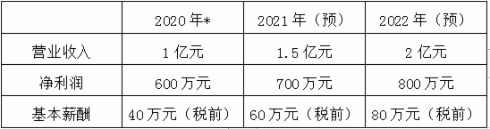

注：2020年度指标为既定指标，按照实际到岗时间按月计算。2021年度和2022年度具体经营指标以每年年初实际签订的经营指标责任书为准。

2.岗位薪酬考核

（1）基本薪酬（占岗位薪酬30%）：经营指标考核（主要考核净利润B）占70%；管理指标考核占30%。

基本薪酬考核：

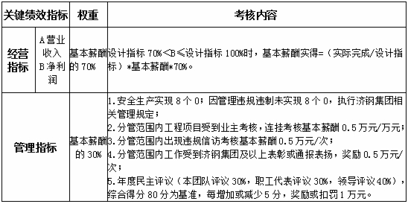

（2）绩效薪酬（占岗位薪酬70%）。

绩效薪酬提奖原则及比例：

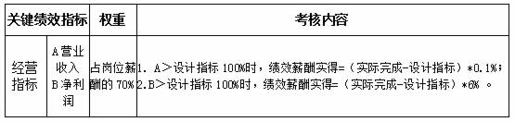

**（二）副总经理B（高端装备制造业务）。**

关键绩效指标为：管理指标和经营指标，管理指标占基本薪酬的30%；经营指标主要包括营业收入和净利润，占基本薪酬的70%；其中当净利润<契约指标的70%时，启动退出机制。

1.经营指标设定

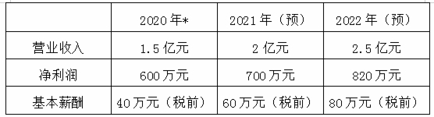

注：2020年度指标为既定指标，按照实际到岗时间按月计算。2021年度和2022年度具体经营指标以每年年初实际签订的经营指标责任书为准。

2.岗位薪酬考核

（1）基本薪酬（占岗位薪酬30%）：经营指标考核（主要考核净利润B）占70%；管理指标考核占30%。

基本薪酬考核：

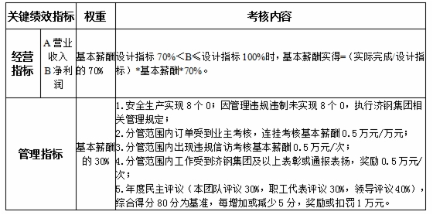

（2）绩效薪酬（占岗位薪酬70%）。

绩效薪酬提奖原则及比例：

